**APRENDIZAGENS SIGNIFICATIVAS E FERRAMENTAS LÚDICAS: UM RELATO DA ATIVIDADE PEDAGÓGICA DESENVOLVIDA NO PROGRAMA DE RESIDÊNCIA PEDAGÓGICA – 2019**

Jonatha Silva ROCHA 1

Lucas Oliveira Barros SILVA 2

1 Graduando do Curso de Licenciatura em Matemática, Faculdade Dom Pedro II de Sergipe; Graduando do Curso de Bacharelado em Matemática, Universidade Federal de Sergipe; Pós-graduando em Educação Matemática, Faculdade de Ensino Regional Alternativa.

2 Graduando do Curso de Licenciatura em Matemática, Universidade Federal de Sergipe.

E-mail: [jrprofmatematica@hotmail.com](mailto:jrprofmatematica@hotmail.com)

**RESUMO:** Este trabalho apresenta uma experiência vivenciada com uma turma da segunda série do ensino médio em um colégio estadual no município de Aracaju, Sergipe. A partir das observações realizadas e algumas aulas ministradas na disciplina de Nivelamento Matemático nesta turma, através do Programa de Residência Pedagógica com o apoio da Universidade Federal de Sergipe, pudemos diagnosticar nos educandos uma dificuldade na resolução de operações que exigiam o uso da multiplicação e divisão. Nós inquietamos e com o propósito de mudar o cenário que nos era exposto, adotamos a metodologia de jogos matemáticos e utilizamos ferramentas lúdicas para nos auxiliar a suscitar essas dificuldades dos discentes, possibilitando também, estimular a participação dos educandos nas aulas e com isso tentar amenizar a falsa imagem que possuíam da disciplina. Com esta aplicação foi perceptível o entusiasmo dos discentes na construção do material e uma dedicação maior para resolverem os problemas existentes no jogo.

**Palavras-chave:** Aprendizagens significativas. Ferramentas lúdicas. Metodologias.

**INTRODUÇÃO**

Este trabalho tem o objetivo de apresentar uma experiência vivenciada a partir da aplicação de uma ferramenta lúdica, na disciplina de Nivelamento Matemático em uma turma da segunda série do ensino médio no Colégio Estadual Nelson Mandela no município de Aracaju, Sergipe, através do Programa de Residência Pedagógica financiado pela CAPES[1] e apoio da Universidade Federal de Sergipe - UFS.

O colégio dispõe de três modalidades de ensino, sendo elas: ensino regular/fundamental II, ensino regular/médio inovador e ensino regular/médio centro experimental, sendo essa última considerada o novo ensino integral e foi nesse âmbito onde está sendo realizado o trabalho do Programa de Residência Pedagógica. O ensino de matemática é dividido em dois momentos, sendo um para nivelamento de dúvidas e deficiências dos alunos em conteúdos anteriores que são necessários para a aprendizagem dos novos conteúdos e que serão trabalhados no segundo momento, que é o ensino regular do conteúdo programático de matemática da segunda série do ensino médio.

Nós como residentes do programa, atuamos no Nivelamento Matemático. Iniciando as atividades com esta turma no início do ano de 2019, realizando uma observação das aulas de matemática, momento este, direcionado para o um diagnóstico da classe e das metodologias utilizadas pelo docente regente, pudemos conhecer a realidade da turma que iriamos trabalhar. Assumindo a regência na segunda unidade tendo como primeiro propósito de trabalhar a apostila adotada pela secretaria de educação do estado e pela instituição de ensino, utilizada para auxiliar o docente no ensino dos conteúdos matemáticos, a qual abordava os conteúdos de Semelhança de Triângulos, Teorema de Tales e Teorema de Pitágoras.

Em meio as primeiras aulas concluíamos o que já tínhamos diagnosticado durante as observações, os educandos possuíam uma grande dificuldade na resolução de operações que exigiam o uso da multiplicação e divisão, deixando-os impossibilitados de obterem resultados satisfatórios nos assuntos trabalhados. Nós inquietamos com a realidade que tínhamos e com o objetivo de suscitar esta dificuldade dos discentes, buscamos o auxílio de uma ferramenta lúdica com o desejo de superar esse desafio e tornar os educandos mais participativos, pois durante as aulas era notório um desestímulo por quase todos, sendo assim, a partir da leitura de algumas obras, trazemos para este trabalho um destaque no uso de jogos e materiais concretos buscando salientar as aprendizagens demonstradas pelos alunos quando essas ferramentas foram aplicadas com o propósito de revisar as operações de multiplicação e divisão com o jogo *Trilha Matemática*[2].

**METODOLOGIA**

Conforme o objetivo definido para este trabalho, foi utilizada a abordagem qualitativa, que, a partir da revisão bibliográfica de leitura propõe-se uma elucidação teórica da investigação. A trajetória metodológica se caracteriza como um trabalho bibliográfico, que “permite obter conhecimentos que toma como base material já publicado, inclui impresso, como livros, revistas, sites [...]” (SILVA; LIMA, 2016. apud BARROS; LEHFELD, 2003, p.34) e exploratória pois tem como característica buscar por meio dos seus métodos e critérios, uma proximidade da realidade do objeto estudado.

Para obtenção dos resultados, durante as observações, procuramos realizar um diagnóstico da turma e quais eram as metodologias utilizadas pelo docente regente, pois é essencial que os métodos utilizados pelo professor respeitem o nível cognitivo da classe e proporcione um avanço na aprendizagem dos mesmos, porém, foi perceptível uma dificuldade por parte dos discentes nas resoluções de problemas que necessitavam o uso da multiplicação e divisão. Adotando a ferramenta lúdica *Trilha Matemática* que abordava problemas matemáticos contextualizados com a temática do jogo, demandava o domínio da multiplicação e divisão para chegarem aos resultados, sendo assim, era possível revisar esses cálculos de forma dinâmica e prazerosa.

Cita Almeida (1990) que os jogos têm função lúdica e educativa, onde a finalidade do divertimento é o desenvolvimento afetivo, físico, social e moral. Quando se destaca os jogos, as brincadeiras no ambiente escolar, considera-se importante ressaltar que eles fazem parte de todas as classes sociais, propiciando a cada uma delas, o crescimento dos envolvidos, que vão desenvolvendo sua imaginação, além de outras atividades mentais e físicas.

Propomos para os alunos a construção do jogo em sala, os materiais utilizados para a confecção desta ferramenta foram cartolinas, nelas os alunos desenharam uma trilha que iniciava no número 1 e findava no número 50, nos respectivos números, 7, 14, 21, 28, 35, 42 e 49 os discentes substituíram esses números por interrogações, pois cada vez que chegassem a essas interrogações deveriam responder uma pergunta. As perguntas já tinham sido confeccionas em um momento extraclasse por nós monitores, as peças utilizadas para percorrerem a trilha foi usado material reciclável, tampas de garrafas pet, um dado, este era jogado pelos alunos para descobrirem quantas casas deveriam percorrer na trilha.

**Figura 1.** Material confeccionado pelos alunos da 2ª série do ensino médio (Trilha Matemática)

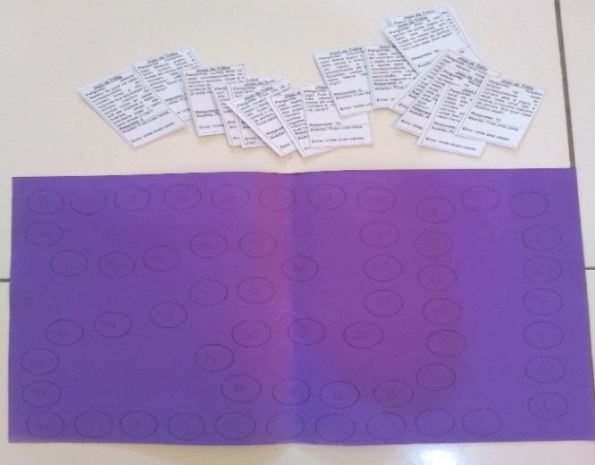

**Fonte:** Arquivo pessoal do autor (2019)

**Figura 2.** Material confeccionado pelos alunos da 2ª série do ensino médio (Trilha Matemática)

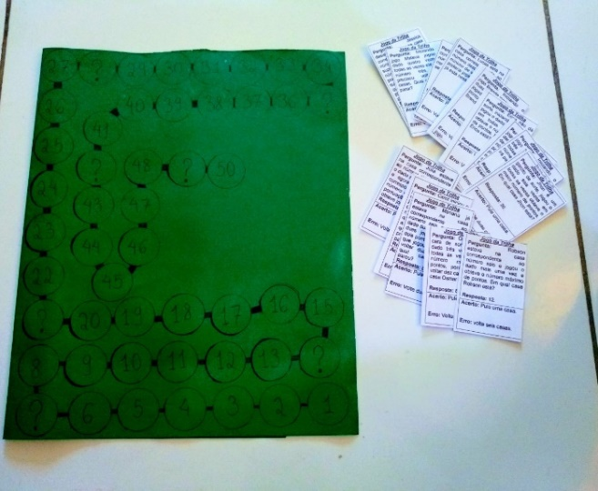

**Fonte:** Arquivo pessoal do autor (2019)

**Figura 3.** Material confeccionado pelos alunos da 2ª série do ensino médio (Trilha Matemática)

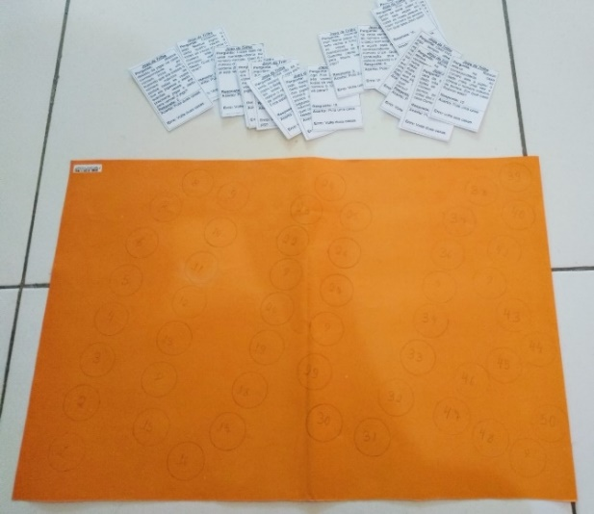

**Fonte:** Arquivo pessoal do autor (2019)

Os principais autores que contribuíram para esse trabalho foram Almeida (1990), Lorenzato (2006) e outros. A partir da leitura destes pudemos entender melhor os resultados positivos alcançados quando se é utilizado ferramentas lúdicas como auxilio na compreensão dos conteúdos matemáticos, sendo assim, elaboramos um jogo que despertasse o interesse a participação dos discentes e suscitasse as dificuldades que possuíam.

**A IMPORTÂNCIA DOS JOGOS E MATERIAIS CONCRETOS PARA O ENSINO E APRENDIZAGEM DOS CONTEÚDOS MATEMÁTICOS**

Jogos e materiais concretos é uma forma de apresentar ao aluno uma maneira mais fácil e palpável de aprender matemática e como ela pode ser usada no nosso cotidiano. Se existe uma diversidade de materiais elaborados com a finalidade de melhorar a aprendizagem do indivíduo, é cabível o uso desses materiais para enriquecer as aulas de matemática, estimular a criatividade dos alunos e tornarem-se menos exaustivas. Como são vários os materiais como, por exemplo, o tangram, material dourado, material cuisenaire, blocos lógicos, ábaco dentre outros, é possível desenvolver atividades utilizando esses materiais que podem ser confeccionados de papel, cartolina, papelão dentre outros. E por isso, podem ser construídos na própria sala de aula e com a participação dos alunos.

Kishimoto (2001) destaca que o jogo é uma atividade que sempre esteve presente em diferentes culturas e sociedades, fazendo parte do desenvolvimento histórico destas. Em algumas principalmente nas mais primitivas, ele fazia parte dos rituais de passagem de uma fase para outra da vida, da criancice para a adulta, estabelecendo um marco delimitador dessas fases sendo algo prazeroso e possibilitando despertar habilidades que se evidenciam por meio dos jogos específicos para cada fim, assim cita Melo e Sardinha (2009, p. 8).

Lorenzato (2006) define material didático concreto como “[...] qualquer instrumento útil ao processo de ensino e aprendizagem” (LORENZATO, 2006, p.18). Fazendo referência ao material didático concreto, o mesmo autor cita duas explanações: “[...] a primeira refere-se ao palpável, manipulável e a seguinte, mais vasta compreende ainda imagens gráficas” (LORENZATO, 2006, p.22-23).

Fiorentini (1990) aponta que em síntese,

O uso dos materiais didáticos manipuláveis em sala de aula poderá apresentar resultados positivos na construção do conhecimento matemático, desde que, as atividades estejam projetadas por meio da manipulação, aproximando os conteúdos abstratos da verificação do exercício prático. Nesse sentido, por trás de cada material, se esconde uma visão de educação, de matemática, do homem e de mundo; ou seja, existe subjacente ao material, uma proposta pedagógica que o justifica. (FIORENTINI; MIORIM, 1990, p. 2).

A partir do exposto, acreditando nas potencialidades do uso das ferramentas lúdicas, levamos até a turma o jogo *Trilha Matemática*, utilizando deste material para não ficar apenas na famosa fala clichê dita por quase todos professores de matemática, “estudem a tabuada”, acreditávamos que com a resolução de cálculos usando a multiplicação e divisão com números naturais, estaríamos fazendo com que os discentes relembrassem quais eram os múltiplos e divisores de cada número, outra vantagem explicita neste jogo eram as questões contextualizadas que faziam os alunos interpretarem os problemas para só depois efetuarem os cálculos, visto que, também nos deparamos com dificuldades como interpretação, as questões contextualizadas somavam à ferramenta utilizada complementado e possibilitando suscitar também essa dificuldade dos discentes, já para a matemática, um maior sentido para que estudar os conteúdos, mostrando em atividades práticas quando ela é utilizada.

Para Piaget (1978) a matemática é uma forma de pensar e por esse motivo que deve ser estimulada nas pessoas o quanto antes, tornando assim uma maneira mais relevante o processo de ensino e aprendizagem de matemática e os jogos podem ser um bom recurso para despertar esse modo de pensar.

Cita Borin (2007) que o jogo na educação matemática, como um material de ensino pode-se tornar indispensável às aulas,

Outro motivo para a introdução de jogos nas aulas é a possibilidade de diminuir bloqueios apresentados por muitos de nossos alunos, que temem a Matemática e sentem-se incapacitados para aprendê-la. Dentro da situação de jogo, onde é impossível uma atitude passiva. Notamos que, ao mesmo tempo em que estes alunos jogam apresentam um melhor desempenho e atitudes mais positivas frente a seus processos de aprendizagem. (MELO; SARDINHA, 2009, p.12. apud BORIN, 2007, p.9).

Segundo Freire (1997) o ensino e a aprendizagem de matemática caracterizam-se ainda hoje como uma transmissão de conhecimento vista de forma muito formal, onde o professor é o centro das atenções e o aluno um mero expectador. A metodologia de ensino muitas vezes não está em consonância com o aspecto social do estudante, onde ele poderia se envolver mais com as aulas.

Para Lorenzato (2006) a adoção de jogos para o ensino vem se tornando um amparo preciso para a facilitação da aprendizagem, e a sua utilização pode tornar mais significativa e prazerosa as aulas dessa disciplina, superando o caráter formalista que a envolve.

“Ensinar não é transferir conhecimentos, mas criar possibilidades para a sua produção ou a sua construção. Quem ensina aprende ao ensinar e quem aprende ensina ao aprender”. (Freire, 1997, p. 25). A partir desta afirmação é perceptível que o professor jamais deve *caminhar* a frente dos seus alunos, mas sempre ao lado auxiliando, e ambos proporcionando essa troca de informações tão proveitosa e necessária tanto para o desenvolvimento de uma boa aula quanto para o bom relacionamento entre docente e discente, é válido citar que muitos dos alunos já tiveram contato com a maioria dos conteúdos matemáticos que são trabalhados em sala de aula no seu cotidiano, claro que muitas vezes de maneira bastante superficial, mas que tendo a oportunidade de exporem o que já dominam podem nortear o docente como trabalhar o assunto proposto de uma forma mais fácil. Cabe ao educador ouvir cada um dos seus alunos para simplificar a explanação dos conteúdos, pois o que para ele seria um método mais fácil os discentes sem querer mostram outras possibilidades.

Na aula anterior que antecedia a que aplicamos o jogo, reservamos um momento para um diagnóstico mais preciso com a classe, o desinteresse mostrado por quase todos alunos desmotivava ainda mais uns aos outros a participarem das aulas e também para construção de uma aprendizagem significativa. Nós preocupados com aquela realidade reunimos toda a turma para entender melhor o porquê daquele comportamento, as respostas foram familiares as que nós professores de matemática costumamos ouvir dos alunos, que não gostavam da disciplina, não compreendiam os conteúdos e não conseguiam enxergar uma utilidade deles na prática cotidiana. É claro que a dificuldade que possuíam não contribuía para um bom desenvolvimento nas habilidades dos assuntos que estudávamos, mas não era justo culpar todas as queixas ouvidas a esse agravante.

Ouvindo mais um pouco a turma e propomos trabalhar os conteúdos estudados e fazer uma revisão dos assuntos que possuíam dificuldades com ferramentas lúdicas onde eles trabalhariam em grupos, proporcionando uma melhor interação entre eles e possibilitando que o discente que sentisse uma maior facilidade no conteúdo que era abordado auxiliasse os demais.

Enfatiza Lorenzato (2006) a importância da prática com uso de jogos ou materiais concretos junto a teoria dos conteúdos matemáticos, pois o uso destas ferramentas possibilita aos discentes compreenderem os conteúdos para que servem e onde são inseridos no cotidiano, pois sem essas informações tão importantes, a matemática não tem um certo sentido para o aprender, sem a existência de um por que ou uma motivação os alunos não dão a importância necessária a disciplina.

**ANÁLISE E DISCUSSÃO DOS RESULTADOS**

Mediante a experiência vivenciada, afirmamos o quanto foi proveitoso o uso do jogo *Trilha Matemática*, durante a confecção do material percebíamos o quanto os alunos se dedicaram, sumindo o desinteresse a participação das aulas o que era bastante frequente, destacamos também as habilidades artísticas que não conhecíamos nos alunos, desenhando trilhas com design criativos, o bom relacionamento dos grupos, trocando ideias para melhor construir o material.

Quanto a revisão dos cálculos usando a multiplicação e divisão, obtivemos um feedback excelente, as perguntas simples existentes no jogo faziam os discentes refletirem a importância do domínio destas habilidades para resolverem qualquer problema e ao mesmo tempo era instigados a construir em papel de auxílio os múltiplos do número utilizado para certificarem da resposta que obtiveram. Esse exercício nada mais era que a construção da tabuada e o estudo para superação das dificuldades que possuíam, porém, jamais os alunos esperavam que longe do quadro e do piloto poderiam estar construindo todo aquela aprendizagem, pois, por trás daquele material estava inserido em uma metodologia de ensino que proporcionava um prazer e ao mesmo tempo uma adrenalina para vencer o jogo, possibilitando uma mudança na falsa imagem que muitos possuíam da disciplina.

Toledo e Toledo (1997), enfatiza que,

O professor não pode “caminhar” à frente de seus alunos, indicando caminhos e resultados prontos, mas deve oferecer às crianças, atividades interessantes, partindo do real e de preferência do manipulável e concreto dos conhecimentos que elas já dominam, facilitando a descoberta, favorecendo a própria construção do saber. (TOLEDO & TOLEDO, 1997, p.)

Em meio ao clima harmonioso da sala, o professor regente abraçou a nossa ideia e se dedicou orientando os grupos, por fim, a adoção desta ferramenta não motivou somente os educandos, mas também a nós, enxergando uma turma com uma ânsia maior em aprender.

**CONCLUSÃO**

Tendo em vista o relato apresentado sobre a aplicação da ferramenta lúdica *Trilha Matemática*, a importância e os resultados positivos do uso de jogos e materiais concretos quando utilizados como um material de apoio para facilitar a compreensão de conteúdos matemáticos, é imprescindível que nós e outros professores seja em formação ou formados, tenhamos consciência que o uso de jogos e matérias concretos se faz necessário junto a teoria para dinamizar as aulas de matemática e tornarem mais atrativas. É válido citar também a importância de um laboratório de ensino de matemática nas escolas para que esses materiais fossem construídos em ambiente que proporcionasse aos usuários, professores e alunos uma maior mobilidade e conforto, e claro, para que este material ficasse na instituição possibilitando que outras turmas pudessem ter o contato para quem sabe não solucionar dificuldades semelhantes.

Visto ao cenário que tínhamos se fazia necessário urgentemente a adoção de uma nova metodologia para que fosse possível a construção de uma aprendizagem significativa e ao mesmo tempo amenizar a falsa imagem que grande parte dos discentes possuíam da disciplina, pois esses pensamentos podem ter sidos gerados a partir da sintetização da exposição dos conteúdos matemáticos e a falta de um olhar mais sensível para as dificuldades dos educandos, segundo Lorenzato (2006), alguns dos conteúdos vistos como teóricos, são difíceis demais de compreender, o mesmo autor afirma que para qualquer pessoa que desconhece um objeto é muito difícil de imaginá-lo somente em citarmos o nome, mas tudo se torna mais fácil quando fazemos comparações ou citamos algumas características de outro objeto próximo à realidade da pessoa que seja semelhante, bem assim acontece com os conteúdos matemáticos quando é exposto para os discentes sem contextualizá-los ou se quer usar exemplos do dia-a-dia de cada um deles para simplificar a compreensão.

Assim cita Lorenzato (2006):

É muito difícil, ou provavelmente impossível, para qualquer ser humano caracterizar espelho, telefone, bicicleta ou escada rolante sem ter visto, tocado ou utilizado esses objetos. Para as pessoas que já conceituaram esses objetos, quando ouvem o nome do objeto, sem precisarem dos apoios iniciais que tiveram dos atributos tamanho, cor, movimento, forma e peso. Os conceitos evoluem com o processo de abstração; a abstração ocorre pela separação. (LORENZATO, 2006, p.22).

Mediante as citações expostas de Lorenzato (2006), entendemos que para se ter um estímulo maior para estudar os discentes devem saber o motivo para que aprender aqueles conteúdos e onde serão usados no seu cotidiano, sendo assim a teoria deve ser sempre acompanhada da prática para que alcancemos bons resultados.

**REFERÊNCIAS BIBLIOGRÁFICAS**

ALMEIDA, Paulo Nunes de. **Educação lúdica: técnicas e jogos pedagógicos.** 6. ed. São Paulo: Loyola, 1990.

# BARROS, Flavia Luiz Pessoa de. Jogo de Trilha: construção de sequência numérica. Nova Escola: 2018. Disponível em: <<https://novaescola.org.br/plano-de-aula/351/jogo-de-trilha-construcao-de-sequencia-numerica>> Acesso em: 14.07.2019.

FIORENTINI, D. & MIORIM. **Uma reflexão sobre o uso de materiais concretos e jogos no ensino da matemática.** Boletim da SBEM-SP, São Paulo, SBM/SP, 1990, ano 4, n. 7.

FREIRE, Paulo. **Pedagogia da autonomia - saberes necessários à prática educativa.** São Paulo: Paz e Terra, 1996.

LORENZATO, Sergio. **Para aprender matemática.** Campinas, SP: Autores associados, 2006.

# LORENZATO, Sergio. O laboratório de ensino de matemática na formação de professores. Campinas, SP: Autores associados, 2006.

MELO, S. A. SARDINHA, M. B. Jogos no ensino aprendizagem matemática: uma estratégia para aulas mais dinâmicas. **Revista F@pciência**. Apucarana-PR, v. 4, n. 2, p. 5 – 15, 2019.

PIAGET, Jean. **Fazer e compreender**. São Paulo: ed. Melhoramentos e EDUSP, 1978.

SILVA, J. LIMA, F. R. Ética e educação: o desafio de revisitar valores de uma prática pedagógica humana e cidadã. In: CONGRESSO NASCIONAL DE EDUCAÇÃO, 3., 2016, Natal. **Ética e educação: o desafio de revisitar valores de uma prática pedagógica humana e cidadã**. Natal: CONEDU, 2016.

TOLEDO, Marília. TOLEDO, Mauro. **Didática da matemática: com a construção da matemática.** São Paulo: FTD, 1997

1. Coordenação de Aperfeiçoamento de Pessoal de Nível Superior é uma fundação vinculada ao Ministério da Educação do Brasil que atua na expansão e consolidação da pós-graduação stricto sensu em todos os estados brasileiros.
2. O jogo *Trilha Matemática* tem como objetivo à aprendizagem de convivência social e desenvolver o raciocínio lógico e aritmético. Ao jogar Trilha Matemática, o aluno em primeiro instante conta com a sorte e em seguida é levado a exercitar suas habilidades mentais e a buscar melhores resultados para vencer. O confronto de diferentes pontos de vista, essencial ao desenvolvimento do pensamento lógico, está sempre presente no jogo, o que torna essa situação particularmente rica para estimular a vida social e a atividade construtiva da criança. Foi utilizado como referencial o *Jogo da Trilha: construção de sequência numérica* abrangendo o conteúdo de Sequência Numérica, confeccionado pela Prof. Flávia Luiz Pessoa de Barros e disponível no site Nova Escola, o jogo foi adaptado para o conteúdo de operações com números naturais e para o nível cognitivo dos discentes.